Geschenk für die Gartenparty

Linetto Jardiniere von Scheurich

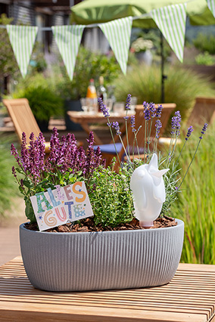
Pflanzenbegeisterte haben jetzt eine neue Geschenkidee: Die Jardiniere aus der Serie Linetto von Scheurich ist das perfekte Präsent für die einladenden Freunde der nächsten Gartenparty. Mit Lavendel, Salbei und Thymian bestückt, präsentiert sich die Jardiniere in Stony Grey oder Stony Black absolut geschmackvoll und ist zugleich die stimmige Ergänzung der bestehenden Serie.

Schon beim Überreichen der Linetto Jardiniere wird klar, dass hier Qualität verschenkt wird. Die dickwandige Form wirkt wertig und die vertikalen Rillen verleihen der Jardiniere den ästhetisch-modernen Charakter. Als Pflanzgefäße, Hochgefäße oder Schalen in verschiedenen Größen zeigt sich Linetto bereits in vielen Outdoor-Varianten.

Mit Linetto wird Nachhaltigkeit auf allen Ebenen gelebt. Der mit einem hohen Anteil an Recyclingmaterial gefertigte Kunststoff Garduro ist robust, langlebig und ein Leichtgewicht – denn nach der Gartenparty ist vor der Gartenparty und die Jardiniere kann für das nächste Fest problemlos an einer anderen Stelle platziert werden.

Besonders persönlich wirkt die Jardiniere als Geschenk mit einer Grußkarte sowie einem Bördy oder Copa. Die Wasserspeicher in Vogel- und Sektkelch-Form zaubern jedem Gast ein Lächeln ins Gesicht und machen das Mitbringsel zusammen mit dem verschließbaren Wasserablauf der Jardiniere zu einer pflegeleichten Angelegenheit. Wie schön, wenn Schenkende mitdenken!

Beim Thema Ressourcen schonen hat Scheurich ansonsten an alles gedacht: Der recyclingfähige Kunststoff besitzt eine 10-Jahres-Garantie, ist UV- wie frostbeständig und Made in Germany.

Lieferbare Größen: | Unverbindliche Preisempfehlungen:
Jardiniere: 46 cm | € 27,99
Pflanzgefäße: 30, 40 und 47 cm | Ab € 25,99
Hochgefäße: 40 und 54 cm | Ab € 39,99
Schalen: 30 und 40 cm | Ab € 14,99

Über Scheurich

Mein Topf. Mein Style.
Scheurich versteht es, die unterschiedlichen Verbraucherwünsche zu erfüllen und für die angesagten Wohnstile innovative und stylishe Produkte anzubieten. Mit trendbewussten Designs, bewährter Qualität Made in Germany und einem der größten Formenangebote am Markt ist das Familienunternehmen die Nr. 1 in Europa bei Pflanzgefäßen für den In- und Outdoorbereich. Die nachhaltige Keramik- und Kunststoff-Produktion an den deutschen Standorten macht Scheurich auch zum Vorreiter beim Umweltschutz. Das Unternehmen ist Teil der Scheurich-Group.

